辽宁医药职业学院自学考试在线教育平台
使用说明

一、APP下载安装
到指定网址下载APP“随身学”，安装到手机。
安卓手机下载网址：见群共享或登录http://m.orivon.com/扫描二维码下载安装。
苹果手机下载网址：登录手机app store，搜索“随身学企业版”，开发公司为大连奥瑞文，下载安装即可。

二、平台登录
1.平台验证：安装完成后，点击平台应用图标，显示企业识别码输入界面，如图1所示，输入识别码“1011”，点击“验证”按钮，提示“验证成功”即可。
2.账号登录：选择账号密码登录，进入登录界面，如图2所示。输入账号、密码，点击“登录”即可。（账号为考生号，默认密码为1）

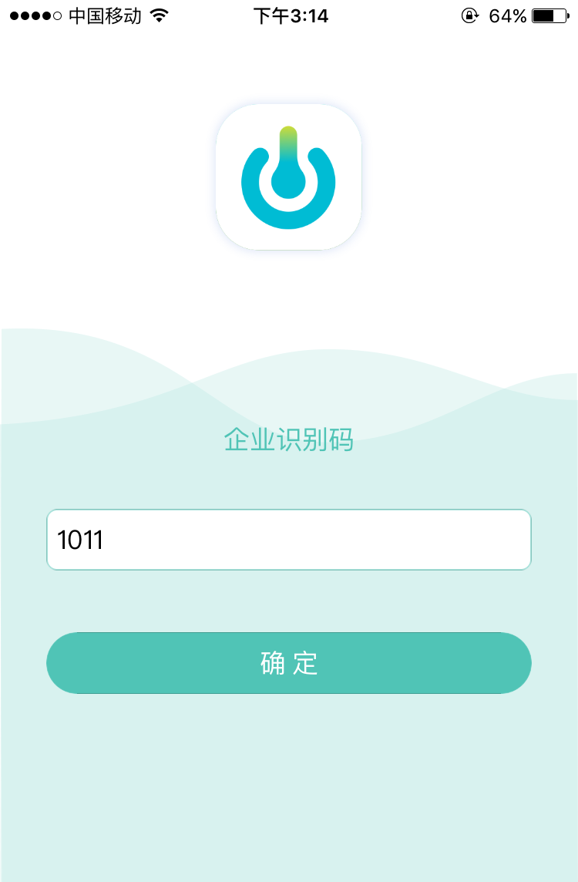
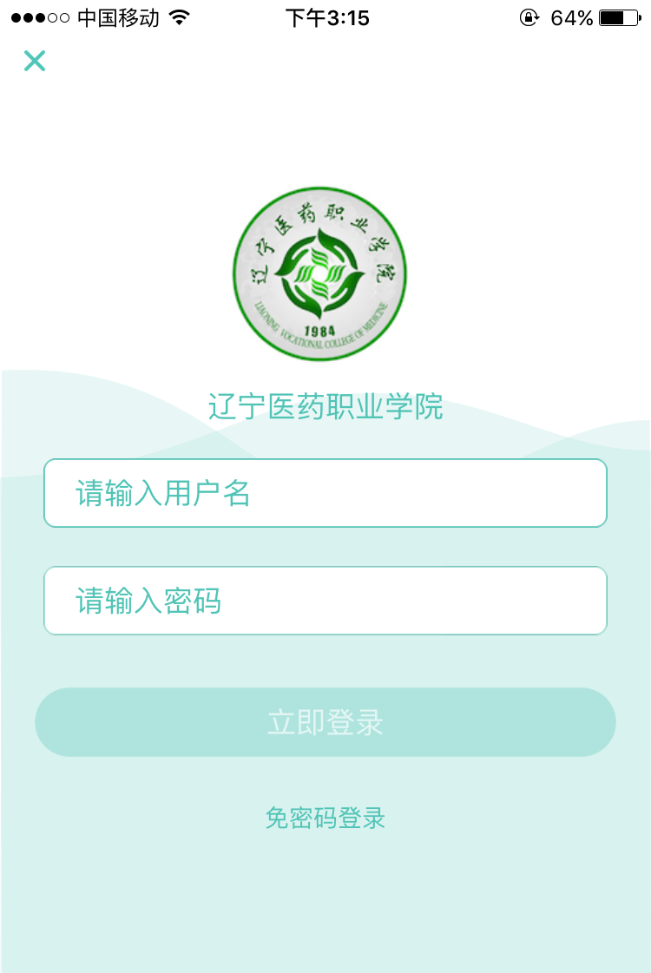

图1 平台验证界面 图2 登录界面

三、新闻查看
登录平台后，首页会显示新闻信息，如图3所示，可点击查看。

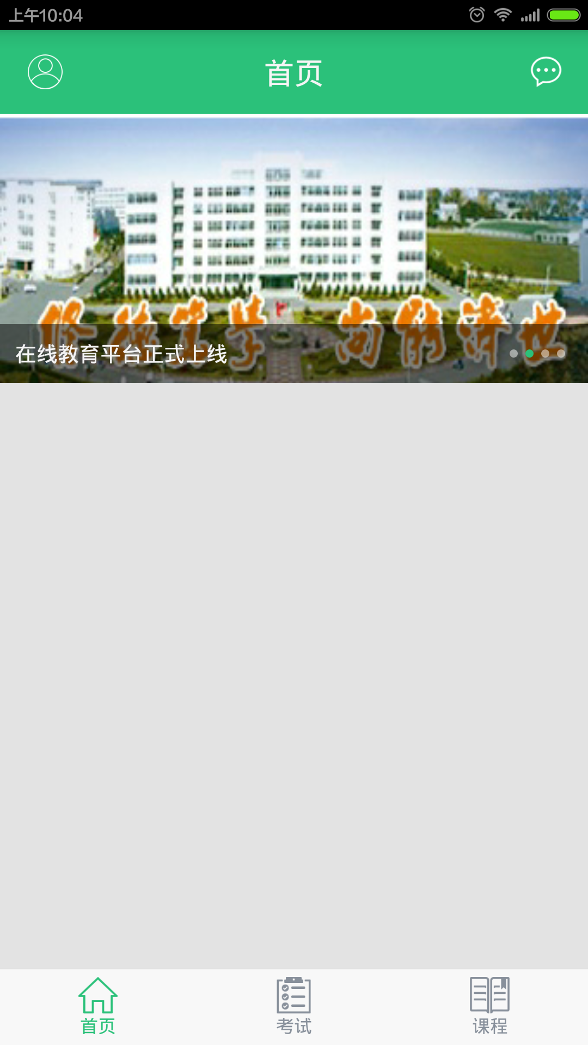

图3 新闻查看界面

四、课程学习
1.选择课程。在平台底部导航条点击“课程”，即可查看可学习的课程列表，如图4所示。
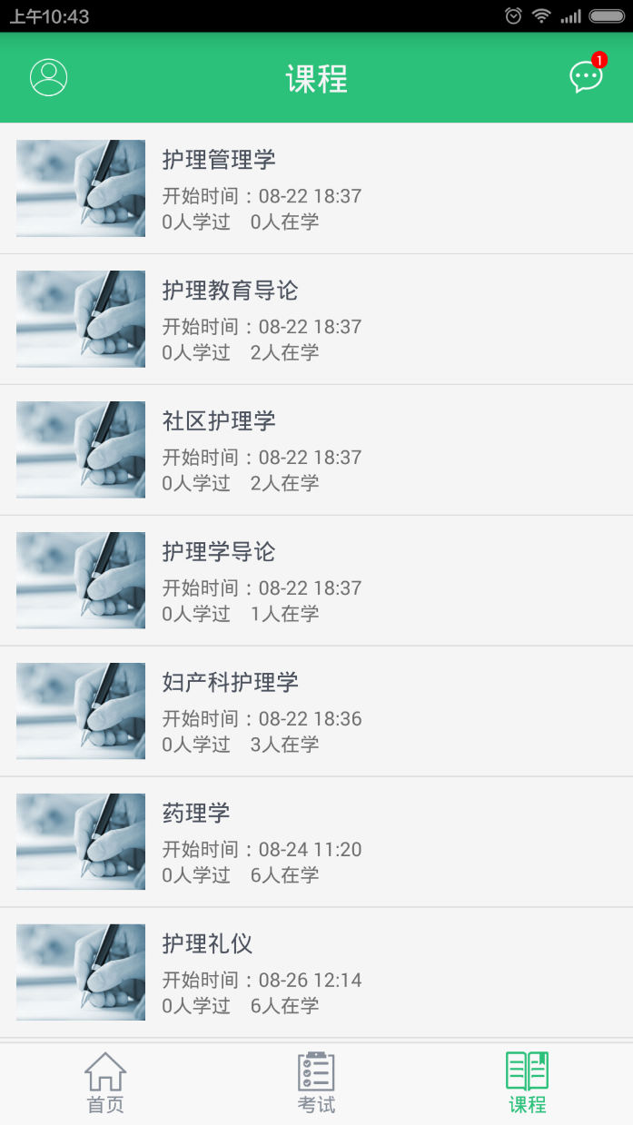

图4 课程列表界面
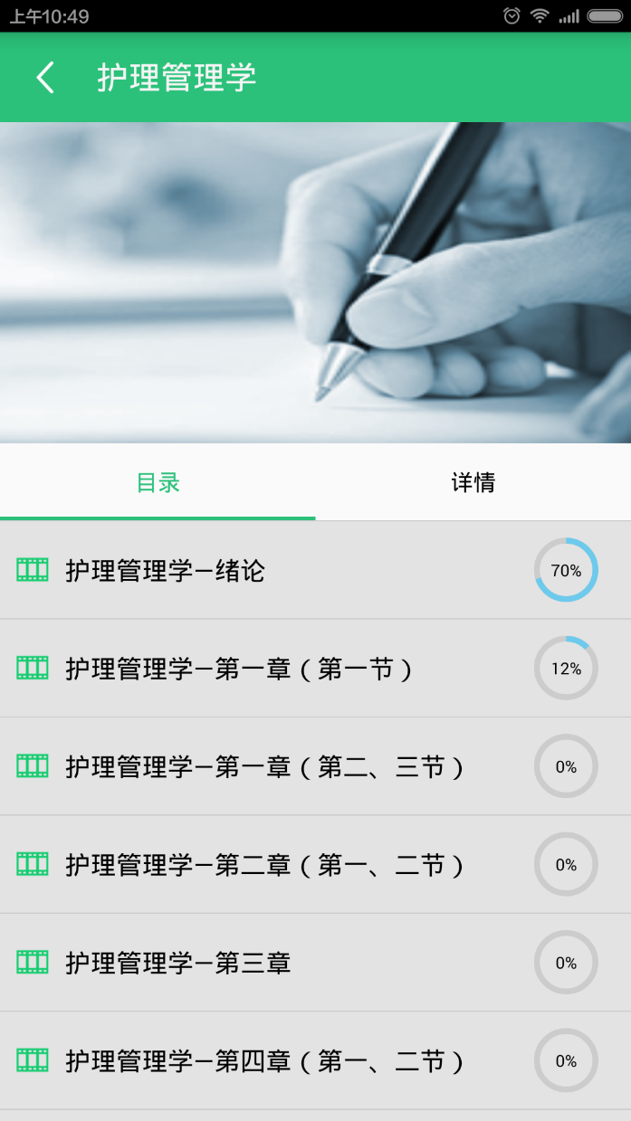
2.选择章节。在课程列表中点击课程名称，即可查看相应课程的章节列表，如图5所示。

图5 课程章节界面
3.选择章节学习。在课程章节列表中点击章节名称，即可播放相应章节学习视频，视频播放界面如图6所示。



图6 视频播放界面

五、考试和练习
1.选择考试和练习。在平台首页点击相应考试或练习，即可查看查看考试须知，如图7所示。

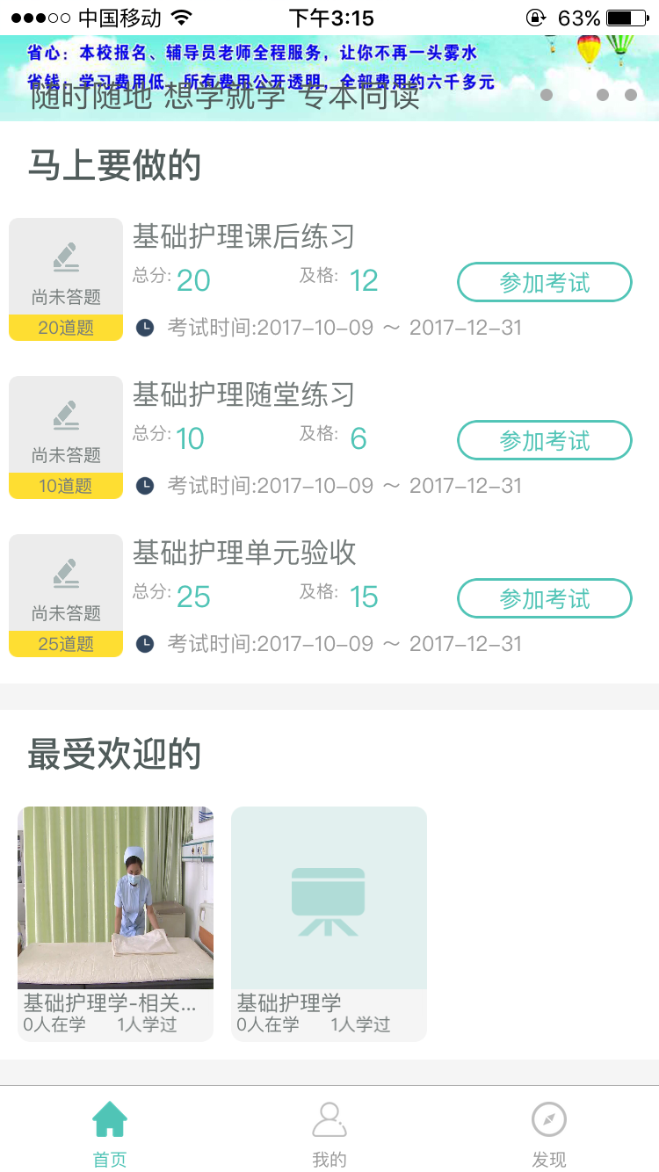

图7 考试练习选择界面
2.进行考试和练习。阅读考试须知后，点击“开始考试”，即可答题，答题界面如图8所示。答题结束后点击右上角“交卷”，确认“提交答案”，考试结束，如图9所示。
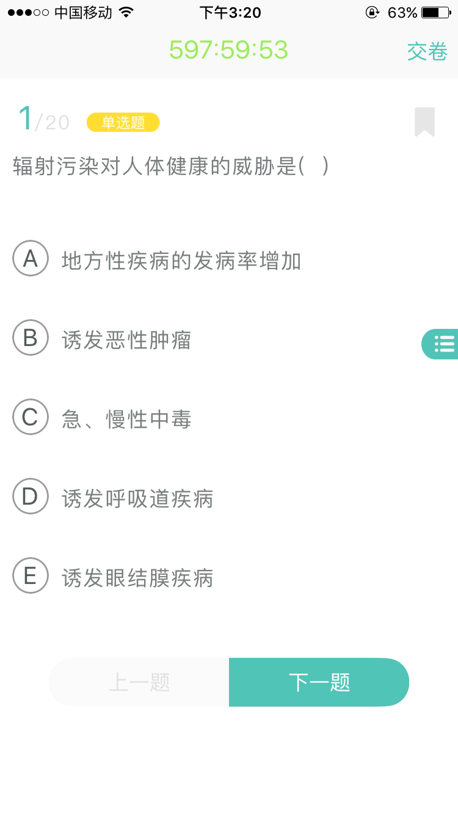

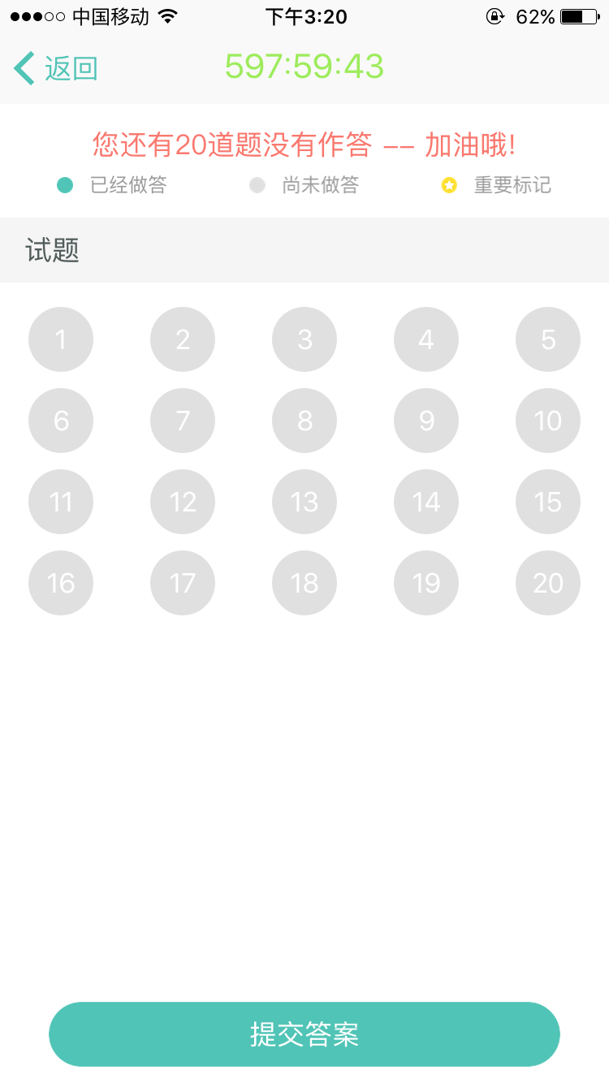

图8 考试练习答题界面 图9 提交答案确认界面

